原子简历 个人竞赛作品说明

作品简介
我提交的 原子简历，是一个面向中文求职场景的 AI 简历与职业资产管理工具。它不是单纯让用户挑模板、填空、导出，而是围绕“经历沉淀、岗位理解、证据筛选、表达生成和 PDF 交付”搭建完整流程。
我把这个作品定位为个人职业资产工作台：用户可以把旧简历导入系统，将项目、实习、技能和证书拆解成可维护的经历卡片；当遇到一个具体岗位时，再由系统分析 JD、选择最匹配的经历，并通过 AI 追问和润色生成更适合投递的一页简历。
这个方向的价值在于，它把“写一份简历”变成“维护一套长期可复用的职业材料”。对参赛作品而言，我希望展示的不只是一个页面效果，而是一条从材料输入到最终 PDF 输出都能跑通的产品闭环。
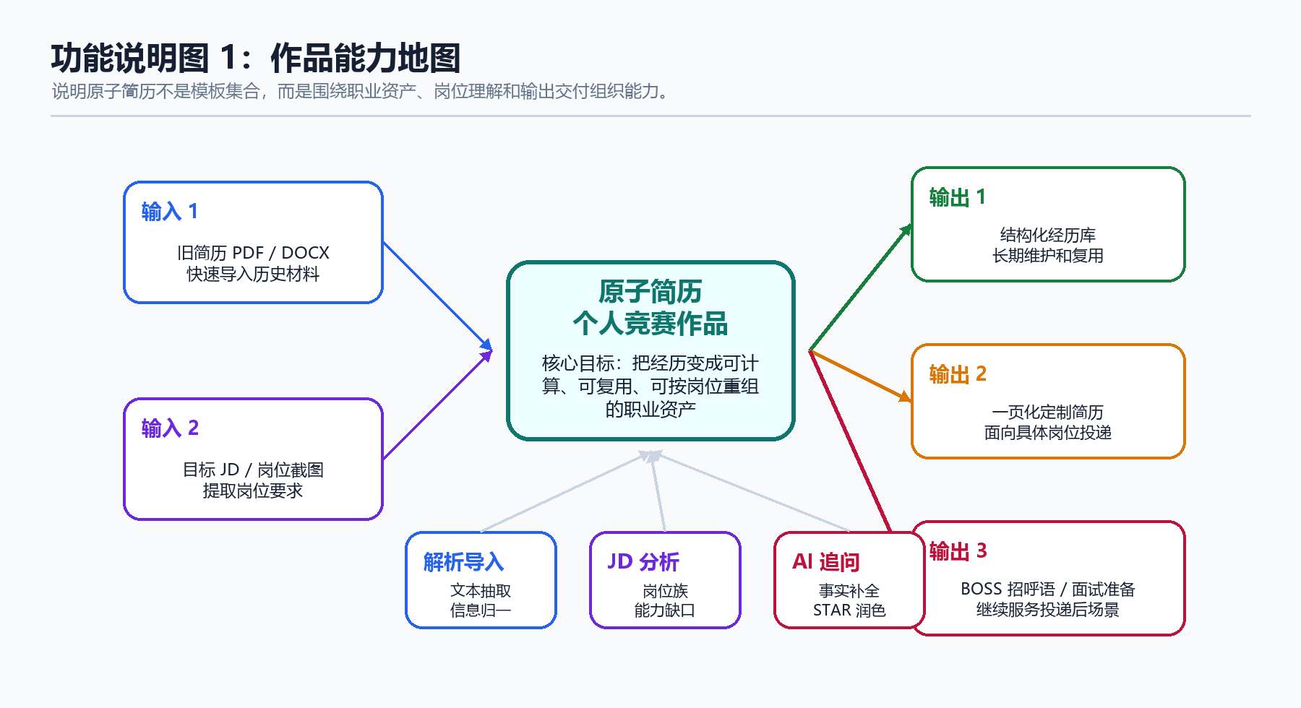
图 1 作品能力地图：展示 原子简历 的输入、核心能力与最终输出，突出“职业资产 + 岗位定制”的产品定位。

市场调研

用户痛点
我观察到，很多学生或初入职场者遇到的第一个问题不是没有经历，而是不知道哪些经历该写、该怎么写、该如何对应岗位要求。传统模板工具（如超级简历）能帮助用户排版，使用预设的美观的简历模板，但很难解决简历的核心问题——用户的经历是否可以证明自己能够胜任这个岗位？
另一个常见问题是多岗位投递。用户可能同时投产品、运营、数据分析或 AI 相关岗位，每个岗位强调的能力不同。如果每次都从一份固定简历出发手动修改，效率低，也容易遗漏真正有价值的经历。

竞品理解
我参考了市面上两类产品形态：一类偏简历模板与快速成稿（超级简历），另一类偏批量产出简历，对求职流程进行管理（Teal）。前者适合把空白简历快速做出来，后者适合管理大量投递流程。原子简历选择的切入点介于两者之间：先把经历沉淀为资产，再围绕具体岗位批量生成可投递材料。
因此，这个作品不把“模板数量”作为核心卖点，而是强调从经历库、JD 分析、AI 追问到一页化输出的组合能力。我的判断是，中文求职场景更需要一个轻量但可信的材料组织工具，帮助用户把真实经历讲清楚、讲准确、讲到岗位重点上。

方案介绍与核心功能及创新点

方案总览
原子简历 的使用路径可以概括为六步：导入旧材料，建立经历库，分析目标岗位，AI 追问补证据，生成定制简历，导出 PDF 或通过 Agent API 扩展。这个流程围绕一次真实求职任务展开，而不是围绕模板选择展开。

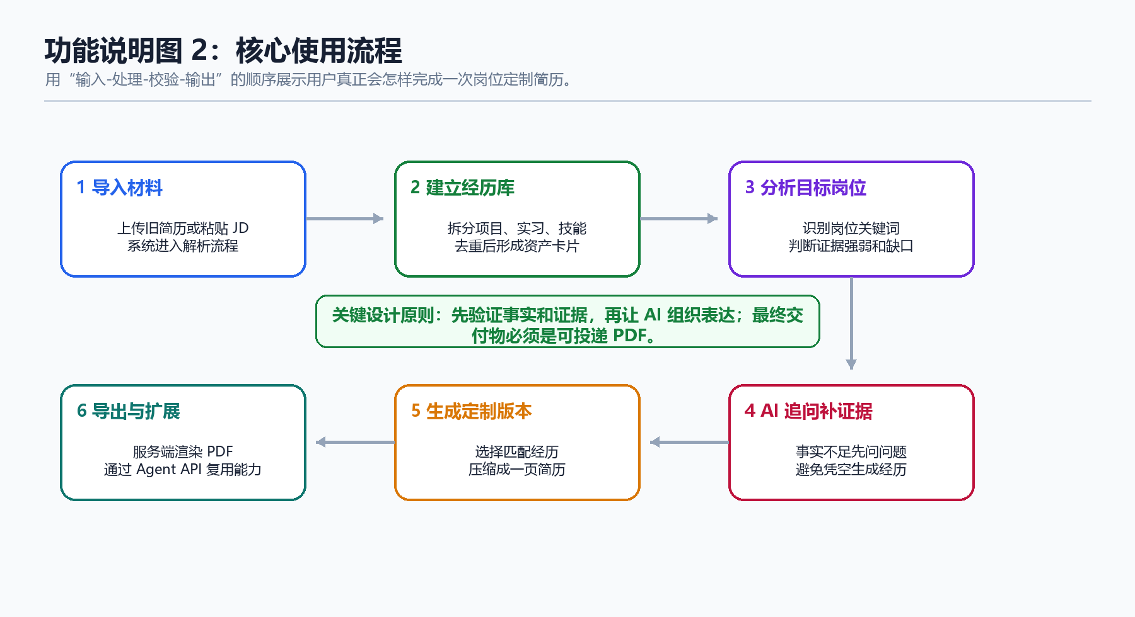
图 2 核心使用流程：从材料导入到 PDF 输出，说明用户完成一次岗位定制简历的主要步骤。

核心功能
第一，简历解析导入。用户上传 PDF 或 DOCX 后，系统提取文本并识别个人信息、经历、技能和证书，降低从零填写的成本。
第二，经历库管理。系统把简历中的内容拆成可复用的经历资产，便于后续按不同岗位重新组合，而不是每次复制粘贴整份简历。
第三，JD 分析。用户提供目标岗位后，系统分析岗位关键词、核心能力、证据强弱和缺失信息，帮助用户知道简历应该突出什么。
第四，AI 追问与润色。网站内嵌对话式AI助手，可以针对实际情况进一步优化个人经历，我的设计原则是事实不足时先追问，而不是直接生成漂亮但不可靠的内容；在事实清楚后，再进行 STAR 化表达和一页化压缩。
第五，PDF 导出与 Agent API。作品最终交付的是可投递 PDF，同时也预留了对外能力接口，使模板、润色、职位分析和简历生成可以被其他智能体或服务复用。

创新点
我认为本作品的主要创新不在“AI 会写，AI会分析”，而在“AI 围绕用户已经沉淀的事实和岗位证据来写”和“AI基于用户的经历去分析”。这样既能提升匹配度，提高个性化程度，也能减少求职材料中夸大或失真的风险。
另一个创新点是作品已经具有从个人工具延展为能力平台的基础。它既可以服务单个求职者，也可以通过 Agent API 服务进阶用户求职、学校就业中心、训练营或职业咨询场景。

技术架构、AI 能力与技术方案

系统架构
工程实现上，前端采用 Vite、React 和 TypeScript，承担 Dashboard、经历库、简历编辑器和 AI助手等交互界面；后端采用 FastAPI，负责鉴权、业务路由、解析、AI 调用、导出和 Agent API。
数据层使用数据库保存用户资料、经历资产、导出快照和 API Key 等业务数据；鉴权层接入 Logto；导出链路使用 Playwright/Chromium 在服务端生成稳定的 A4 PDF，避免用户本地浏览器差异影响最终效果。
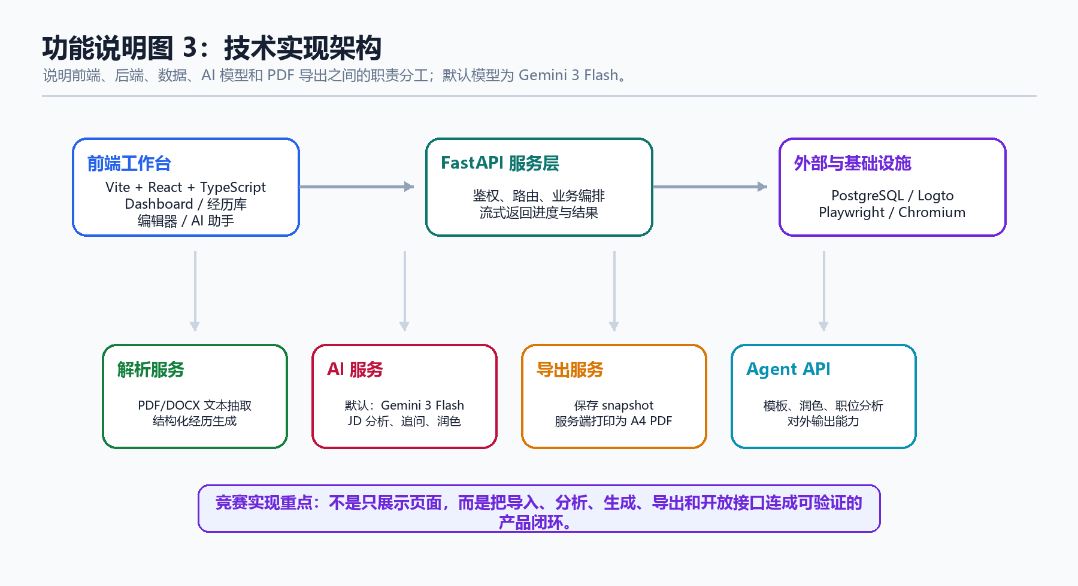
图 3 技术实现架构：展示前端、FastAPI 后端、数据层、默认 AI 模型 Gemini 3 Flash 与导出服务的职责分工。

AI 能力
本作品的默认模型设定为 Gemini 3 Flash。它在作品中的角色不是单纯写文案，而是参与多个环节：解析旧简历后的信息整理、JD 能力分析、缺失证据追问、STAR 表达润色、个人评价生成、BOSS招呼语和模拟面试准备。
为了让 AI 输出更可信，我在产品逻辑中强调“先补事实，再组织表达”。如果用户的经历描述不足，助手应优先提出关键追问；只有在证据充分时，才进入润色和成稿阶段。

技术方案
导出方案采用服务端保存 snapshot，再驱动打印页面生成 PDF 的方式。这样可以让最终版式更稳定，也方便后续做模板扩展、导出记录和 Agent API 复用。

接口层面，作品把职位分析、模板选择、润色等级和简历生成拆成可组合能力。这个设计让 原子简历 不只是一个网页应用，也可以成为其他求职智能体调用的底层能力。

应用场景与落地规划

应用场景
第一个场景是学生和应届生。他们通常有许多杂乱的实践经历——课程项目、社团经历或实习经历，不知道如何整理成专业简历。原子简历 可以帮助他们从梳理旧材料开始建立经历库，再围绕目标岗位输出简历。
第二个场景是多岗并投或转岗用户。系统可以针对不同 JD 选择不同经历，帮助用户快速生成多个方向的简历版本。
第三个场景是求职服务机构。学校就业中心、训练营或职业咨询服务可以把 原子简历 作为材料优化能力接入自己的流程。也可以接入API智能分析服务对象的实际能力水平，进而提供更贴合用户的服务。

落地性说明
从完成度看，本作品已经完成核心功能开发，覆盖前端界面、后端服务、数据库、鉴权、AI 接口、简历解析、JD 分析、PDF 导出和 Agent API。它不是只停留在原型展示，而是已经具备继续部署、测试和迭代的工程基础。

推进规划
后续我会优先补齐调用成本监控、Token 账本、缓存、埋点和支付能力，让作品从“可用”进一步走向“可运营”。在产品体验上，我也会继续完善投递提醒、版本管理和面试准备，让导出 PDF 之后的流程也能被接住。

商业化思考
商业模式上，我更倾向于采用基础能力免费、核心 AI 能力按量计费的方式。模板切换、手动编辑、经历库管理和基础导出可以降低使用门槛；JD 深度分析、AI 追问、STAR 润色、模拟面试和 AgentAPI 则可以作为高价值能力收费。
机构版可以面向学校就业中心、训练营和职业咨询服务商，按 seat、调用量或服务包计费。相比单纯模板站，原子简历 的长期价值在于沉淀用户的职业资产；相比重型求职 CRM，它又更轻，更适合中文求职材料优化这个高频入口。
综上，我希望通过这个参赛作品证明：AI 简历工具不应该只追求生成速度和页面美观，更应该帮助用户把真实经历转化为可信、清晰、能匹配岗位的职业表达。

